Săptămâna 3 (Corpul)
Exercițiul 1: Urmăriți videoclipurile.
- https://www.youtube.com/watch?v=Iy24oFrHQj0
- https://www.youtube.com/watch?v=_Baa-xPS8SA
- https://www.youtube.com/watch?v=B6oQO0Y2AGc
Exercitiul 2: Intra aici http://polydromo.web.auth.gr/index.php/el-gr/yliko/playing-with-languages Faceți clic pe cuvinte și vedeți părțile corpului.
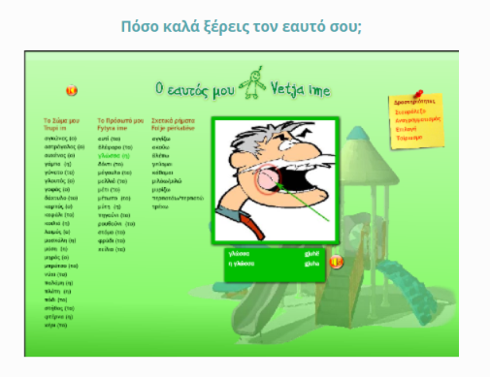

Exercitiul 3: Mergi la http://www.mikrapaidia.gr/ccs9/
Pasul 1:
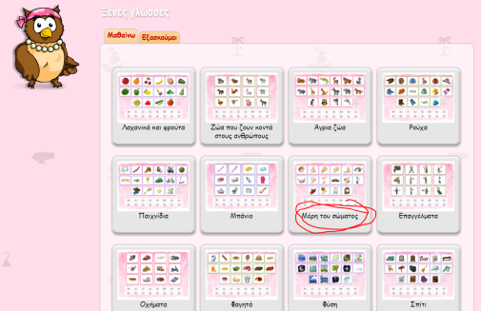
Pasul 2: Încercați să vă amintiți cuvântul și faceți clic pe imagine.
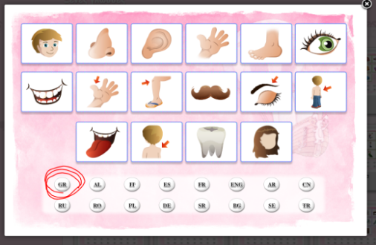
Exercițiul 4: Mergeți la „Σώμα 1”. Citiți cuvintele.
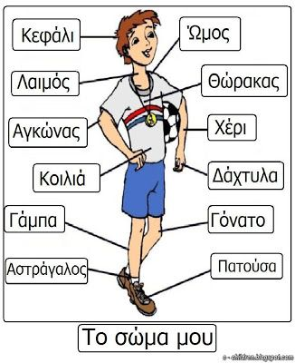
Du-te la «Σώμα 2» și scrie cât mai multe cuvinte.
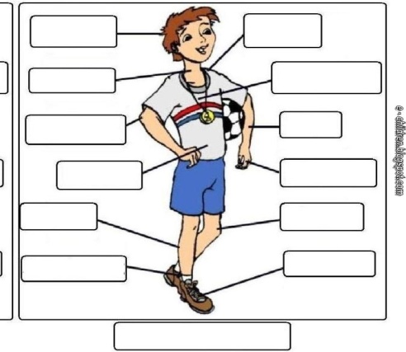

Exercițiul 5: Mergeți la „Αισθήσεις”. Pune X la dreapta.
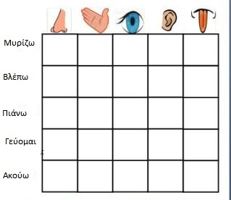
Exercițiul 6: Desenați un prieten de-al vostru și scrieți cât mai multe părți ale corpului vă puteți aminti.

Exercițiul 7: Intrați http://photodentro.edu.gr/lor/r/8521/10767
Pasul 1:
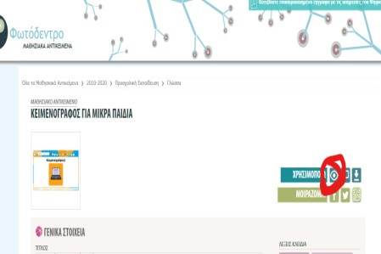
Pasul 2:
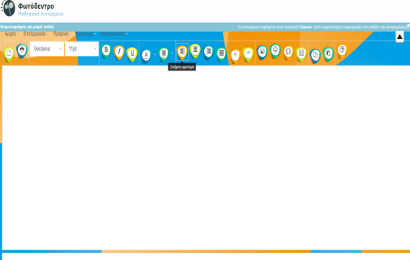
Scrie cuvintele
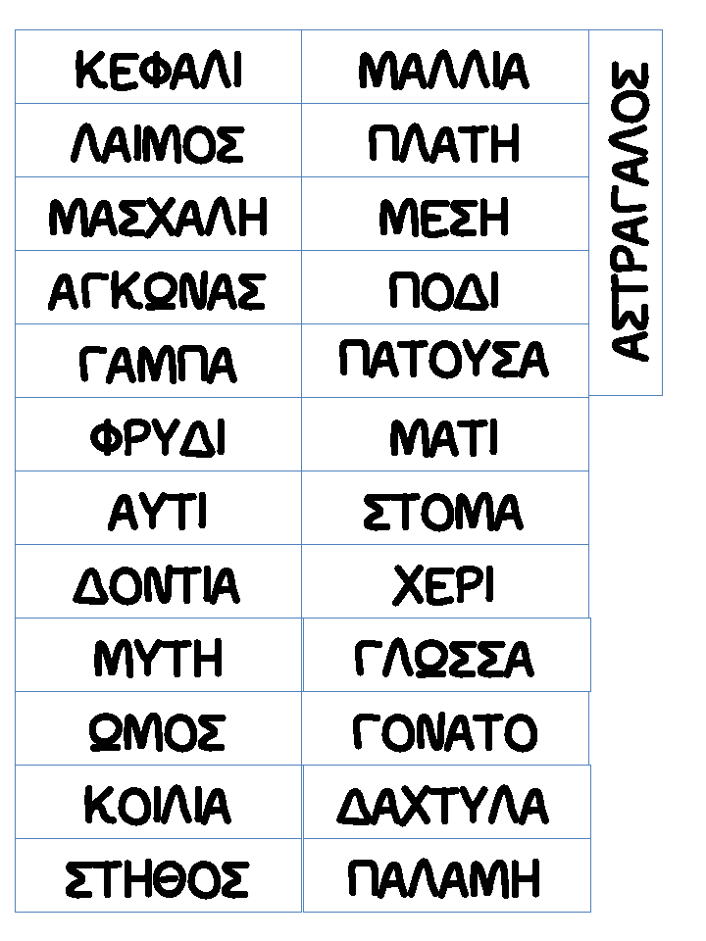
Exercițiul 8: accesați „Αντιστοίχιση”. Acesta a îmbinat imaginea cu cuvântul.
